Московский авиационный институт

(Национальный исследовательский университет)

**Лабораторные работы 1 - 10**

**Архитектура программной среды**

**Лаборатория 1.** Интегрированные среды разработки и их базовые отличия.

**Лаборатория 2.** Потоковая диаграмма GitHub и Архитектура среды.

.

______________ /Алавиев О.А./

(Подпись)

_____________/Семенов АС./

(Подпись)

Дата : __ 2024

**Лабораторная 1.**  Интегрированные среды разработки и их базовые отличия

Visual Studio Code – среда разработки, которая построена на основе открытых источников, работает везде и имеет встроенные функции для запуска и отладки кода, а также расширения для установки новых языков, тем, отладчиков и подключения к дополнительным сервисам.

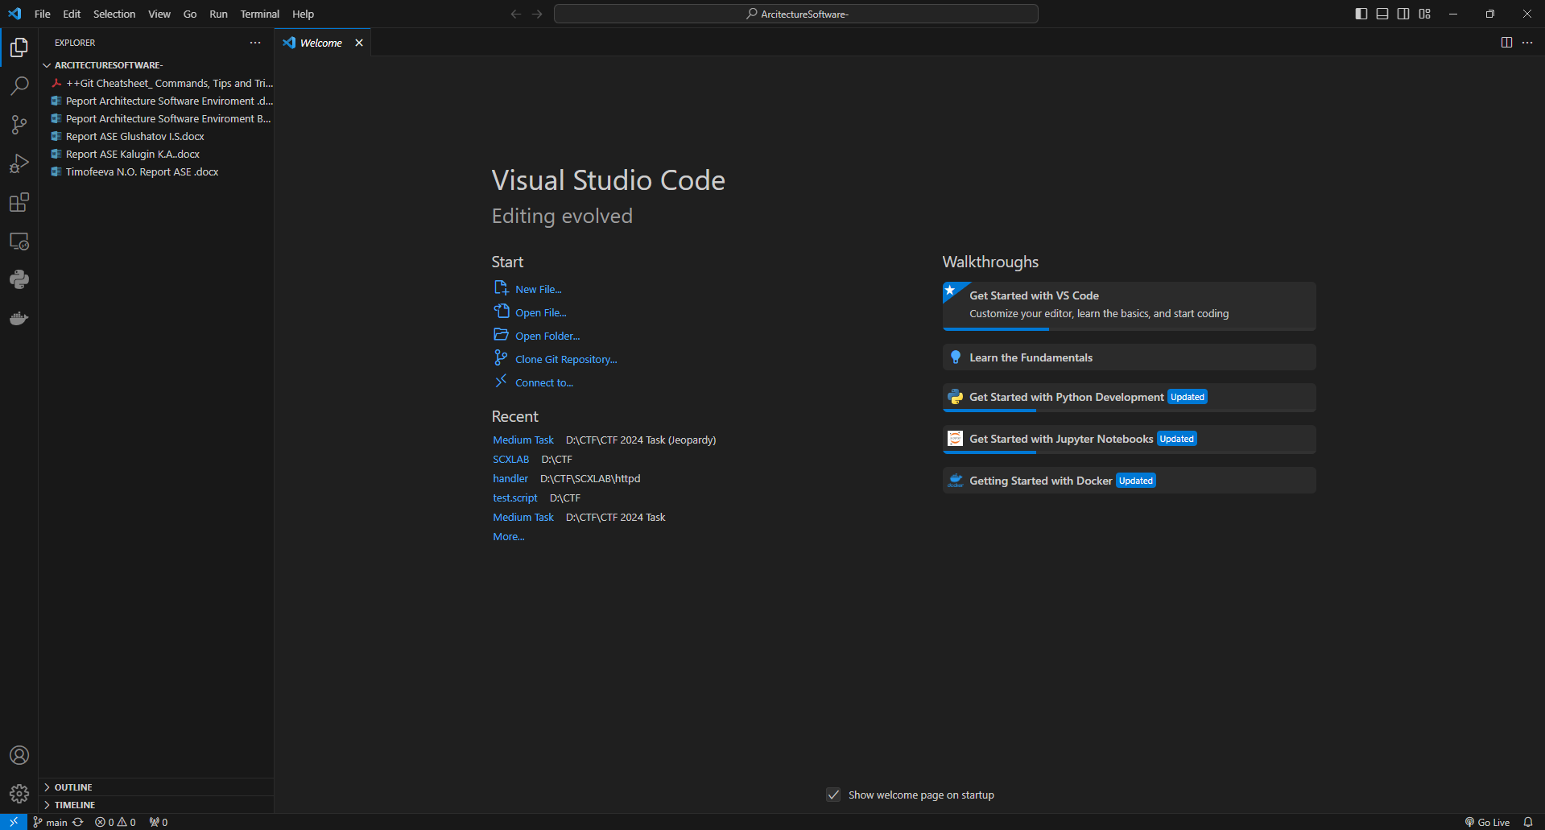

Основная особенность данной IDE заключается в том, что она полностью гибкая и позволяет её полностью настроить под себя и свои задачи. Это можно делать путём установки расширений.

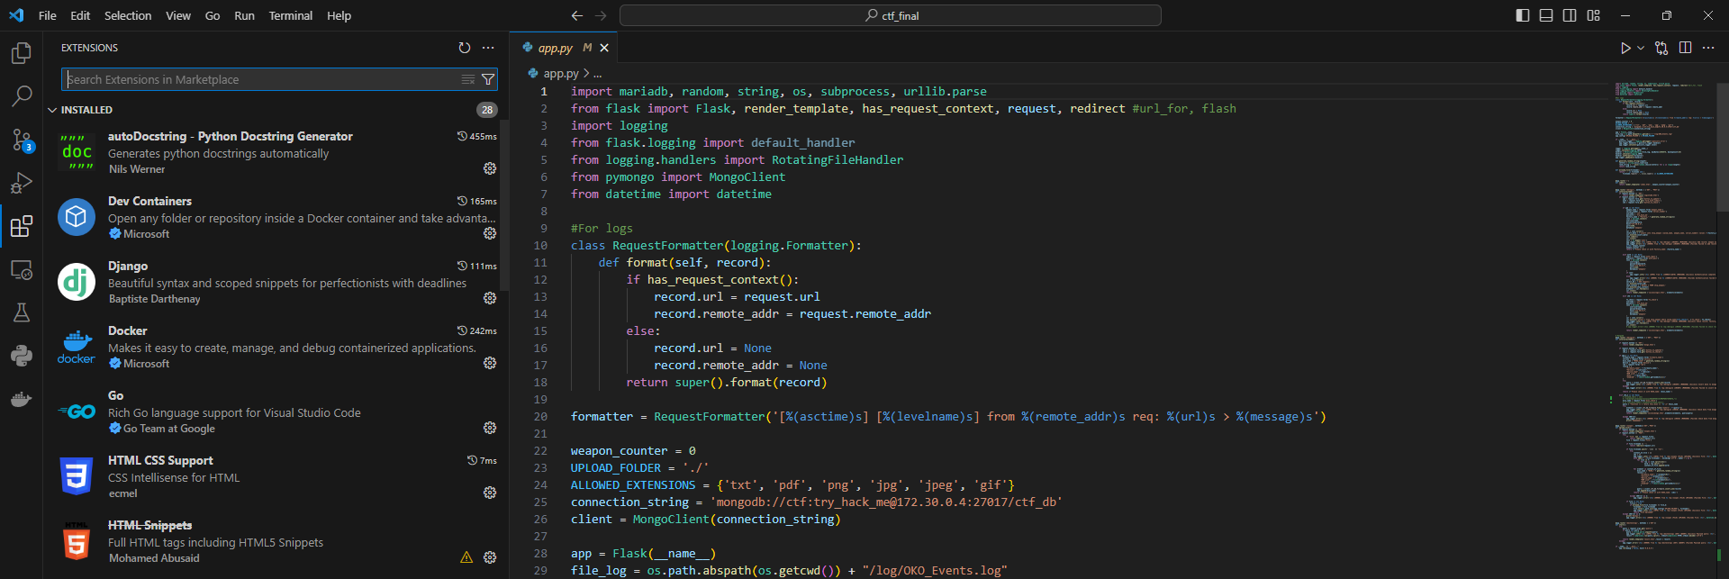

Ниже представлен пример кода на языке программирования Python с учётом предустановленных расширений (Python, Docker).

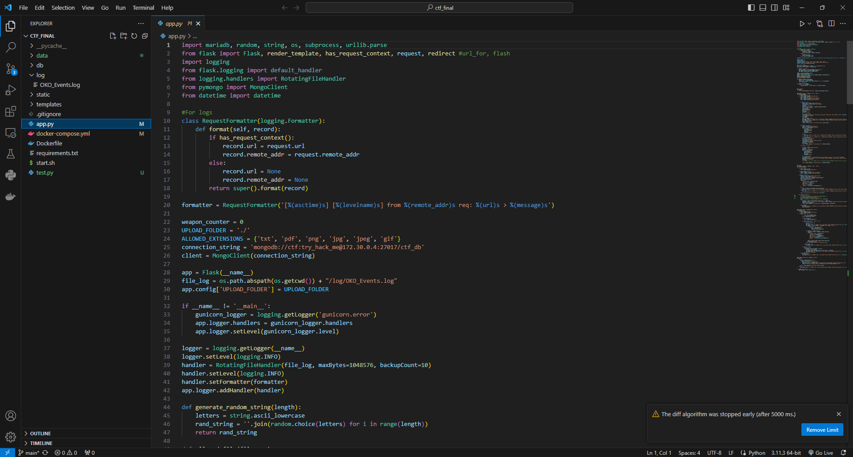

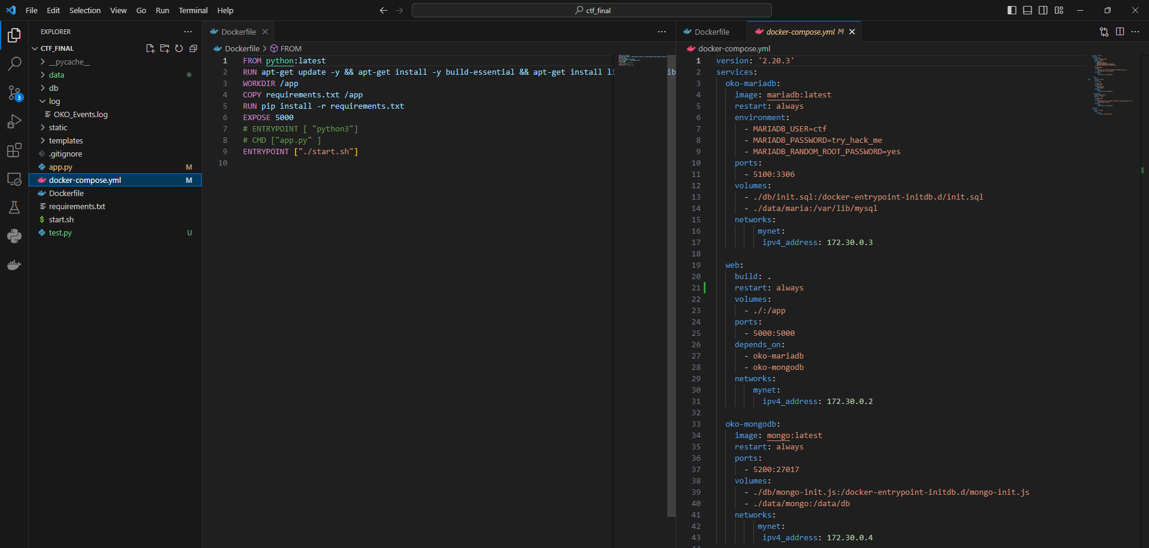

Расширения осуществляют подсветку кода, большинство из них поставляются с функционалом помощи разработчику в виде подсказок.

Также в данной среде предусмотрен функционал быстрого поиска и настройки проекта с помощью строки, показанной ниже.

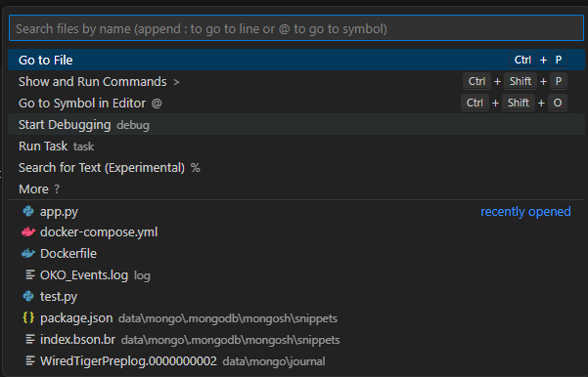

В данной IDE существует встроенный терминал для пользователей, привыкших использовать данный инструмент в Linux или имеют хорошие навыки в использовании Power Shell. На рисунке ниже представлен результат работы команды **dir**, которая выводит список файлов в рабочей директории.

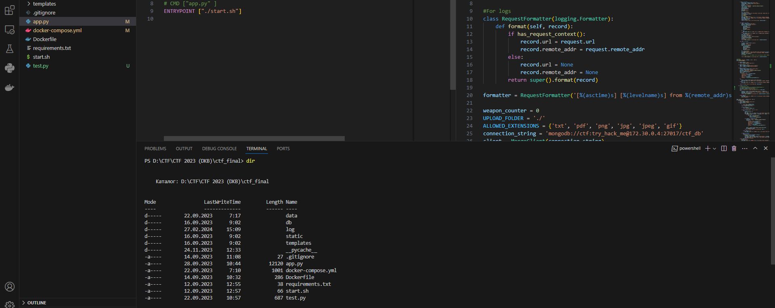

Далее было установлено расширение для языка Go, и будет показан пример работа режима отладки в режиме реального времени.

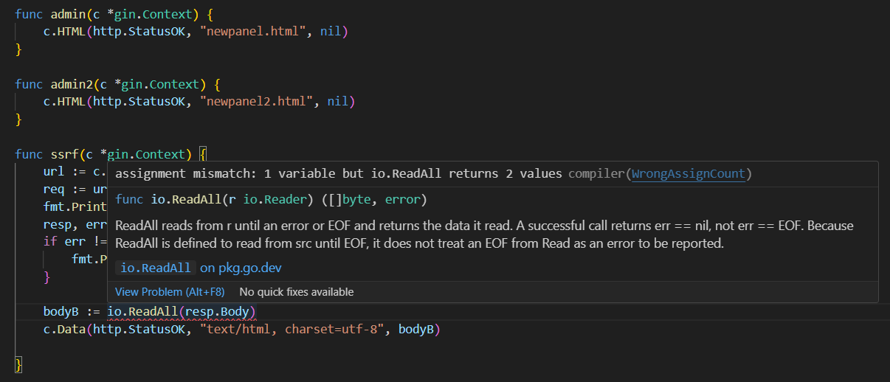

**Лабораторная 2.** Потоковая диаграмма GitHub и Архитектура среды.

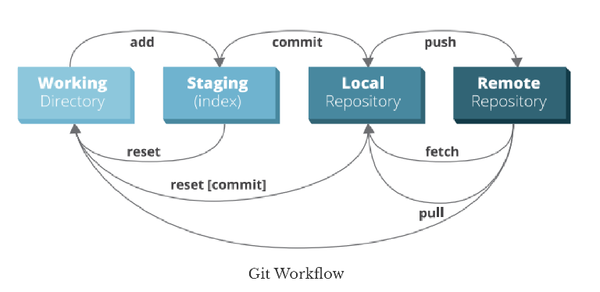

Ниже будет показан пример прохождения вышеуказанных этапов. Сначала был склонирован удаленный репозиторий. Создали текущий документ и внесли в него изменения.

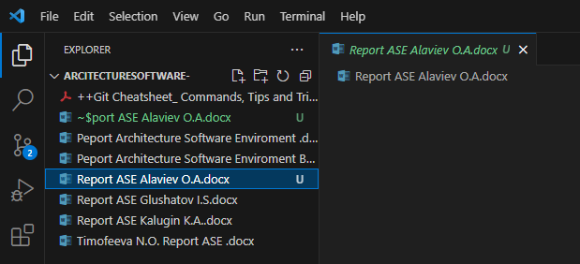

Мы видим, что наш файл находится в состоянии untracked. Сначала необходимо зафиксировать локальное состояние (commit)

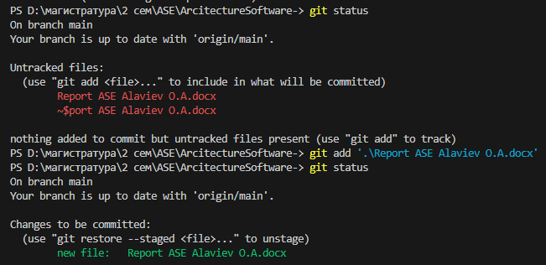

Далее вводим команду git commit



На каждый коммит лучше всего оставлять комментарии, чтобы в дальнейшем было понятно на каком этапе разработки были сделаны изменения.

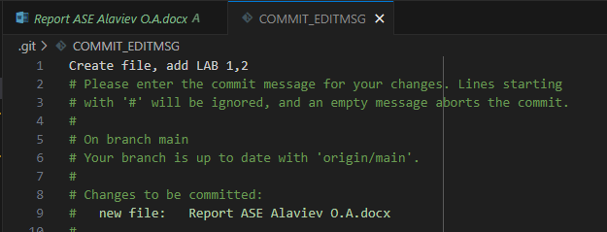

После этого необходимо загрузить данное состояние в удаленный репозиторий с помощью команды git push.



